El (los) abajo firmante(s) como autor(es) del documento titulado: Desenlaces oncológicos del desescalamiento de la cirugía axilar en pacientes con cáncer de mama, en un centro oncológico de referencia en Colombia

Y del cual se realiza entrega de una copia, AUTORIZA(N) al INSTITUTO NACIONAL DE CANCEROLOGÍA, para que bajo la estricta custodia del (la) profesional de la BIBLIOTECA “MARIO GAITÁN YANGÜAS”, SE PERMITA LA CONSULTA DE ESTE DOCUMENTO, a los docentes, médicos, investigadores, estudiantes de ciencias de la salud, demás profesionales de la salud y comunidad interesada, al considerar que es una herramienta muy valiosa para uso científico y académico.

No debe permitirse la copia, reproducción parcial o total de este documento, como tampoco debe ser retirado de la biblioteca.

Dada en Bogotá, a los 22 días del mes de agosto de 2025.

Firma(s) autor(es):

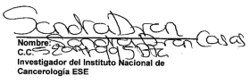
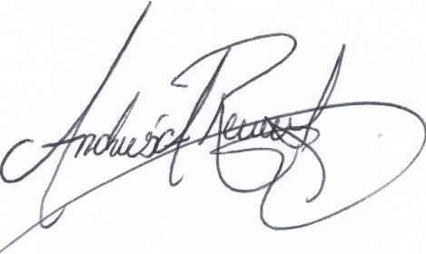
__________________________________ ___________________________________
Nombre: ANDRES AUGUSTO REYES AGUDELO Nombre: SANDRA ESPERANZA DIAZ CASAS
C.C. 1020755571 de Bogotá C.C. C.C. 52078995 DE BOGOTÁ


LUIS HERNANDO GUZMAN ABISAAB
C.C. 79778551 DE BOGOTÁ

OSCAR VERGARA GAMARRA
C.C. 80758053 DE BOGOTÁ

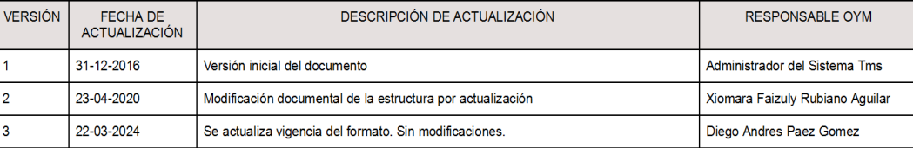

"TODA VERSIÓN IMPRESA DE ESTE DOCUMENTO SE CONSIDERA DOCUMENTO NO CONTROLADO"

ELABORÓ |  | REVISÓ |  | APROBÓ
Cargo: | Profesional Universitario | Cargo: | Coordinadora | Cargo: | Coordinadora
Dependencia: | Oficina Asesora de Planeación y Sistemas | Dependencia. | Grupo Área de Docencia | Dependencia: | Grupo Área de Docencia
Fecha: | 11-03-2024 | Fecha: | 22-03-2024 | Fecha: | 22-03-2024

